Comunicato stampa 2020

NUOVA RUBINETTERIA BALI: L’ORO SECONDO GRAFF

GRAFF, l’azienda americana conosciuta per la qualità e l’esclusività dei suoi prodotti per l’arredamento del bagno, interpreta lo stile industrial chic e lo fa con la nuova collezione BALI, una linea di rubinetteria che racconta il design più contemporaneo.

Disegnata da G+Design Studio, Bali è una collezione senza tempo per definire qualsiasi tipo di progetto d’arredo: applicazioni a parete, doccia, centro stanza. Un vero e proprio elemento dal concept preciso: una rivisitazione stilistica delle linee esistenti in chiave decisamente attuale.

Tutti gli elementi della nuova collezione sono caratterizzati da un’estetica ritmata, fatta di geometrie pure, arricchite da dettagli stilistici: i rubinetti per lavabo, bidet, vasca e doccia sono realizzati da un blocco di ottone massiccio internamente svuotato. Tutti gli elementi di questa collezione si distinguono per le dimensioni importanti e per un design finemente industrile.
La classica architettura del miscelatore corpo-bocca-leva viene ridefinita in favore di una forma armonica e tubolare che si rifà a quella delle vecchie pompe ad acqua del 1800, reinterpretata in un’ottica contemporanea .

Le finiture sono disponibili nella versione galvanica, organica, a polvere e in oro. Ma anche in PVD, Physical Vapour Deposition, un innovativo processo di finitura che consente di ottenere un livello molto elevato di durezza delle superfici nonché una resistenza senza pari agli agenti atmosferici e ai detergenti per la pulizia quotidiana.

Nella versione AU, Oro lucido 24 Kt, BALI esprime il meglio dell’eleganza e della ricercatezza.
La placcatura in oro 24K viene applicata su una superficie di ottone nichelato. Il risultato è una superficie estremamente preziosa con un colore molto ricco.
Prodotta in ottone a bassissimo contenuto di nickel e piombo, la rubinetteria BALI è realizzata nel rispetto delle normative per l'acqua potabile e quindi in base ai criteri più restrittivi richiesti per la tutela della salute e dell'ambiente.

FINITURE DISPONIBILI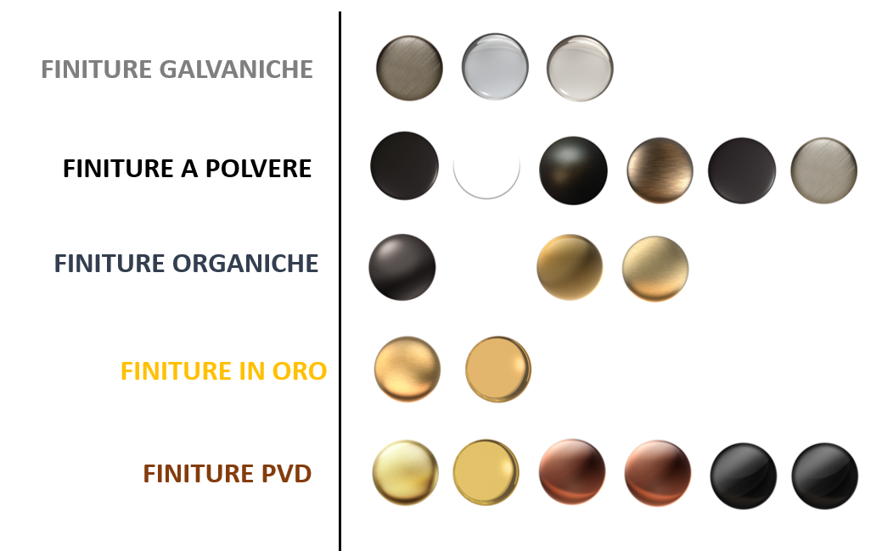

Nome collezione: BALI
Nome finitura: AU, Oro lucido 24Kt
Design: G+Design Studio
Prezzi:
- Miscelatore monocomando in oro (AU): 765,00 €+ IVA
- Miscelatore 3 fori in oro (AU): 1259,00 €+ IVA
- Miscelatore vasca da terra in oro (AU): 3.766,00 € +IVA
- Set doccia completo in oro (AU): 7.372,00 €+IVA

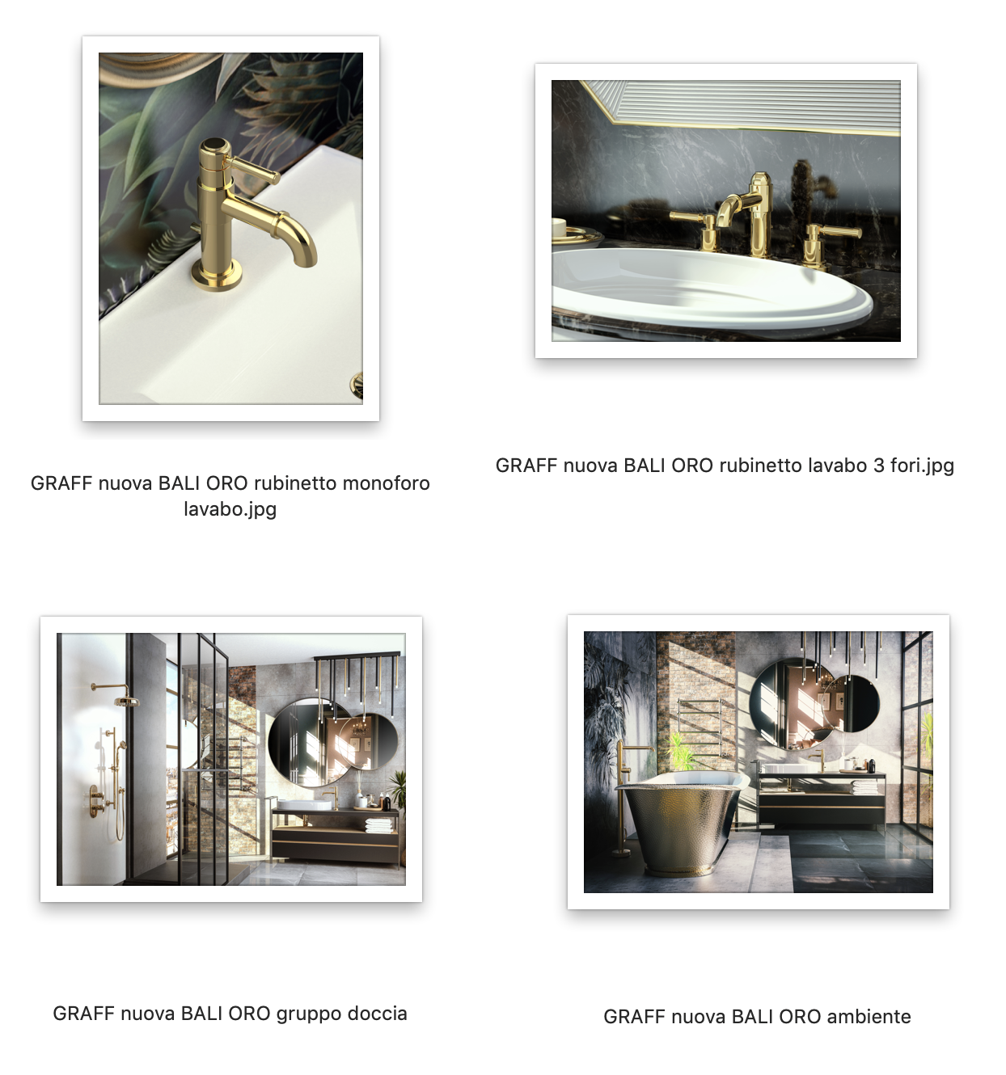
GRAFF EUROPE
Via Aretina 159, 50136 Florence - ITALY
Tel: +39 055 9332115,
fax: +39 055 9332116
info@graff-designs.com
www.graff-designs.com

UFFICIO STAMPA
tac comunic@zione milano|genova
tel +39 02 48517618 | 0185 351616
press@taconline.it | www.taconline.it

